Перечень транспортных средств, признанных брошенными, разукомплектованными, бесхозяйными
дата осмотра | адрес | марка/модель/гос. номер/цвет | срок добровольного/принудительного перемещения | фотоматериалы
05.07.2021 | ул. Молодогвардейцев, 11 | ВАЗ 2108  белый  без г/н | 19.07.2021/ 05.09.2021 | 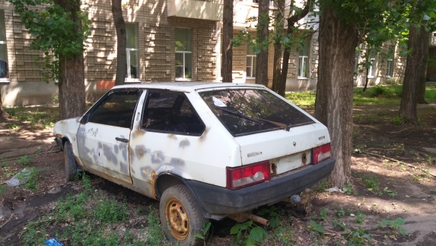 | 